# Guía para matricular en el Programa Virtual del Distrito Escolar de Anchorage (ASD).

Orientación para padres y guardianes legales para matricular a su(s) estudiante(s) en el Programa Virtual de ASD a través de ParentConnect (Conexión para Padres).

## Guía paso por paso

Inicie la sesión en [ParentConnect](http://parentconnect.asdk12.org/) ([parentconnect.asdk12.org](http://parentconnect.asdk12.org/))

* Si no se sabe su PIN o la contraseña de ParentConnect, visite [este sitio web](https://parentconnect.asdk12.org/Production/ParentPortal/Home/LoginReminder) para restablecer la contraseña. Al restablecer la contraseña también le enviaremos el número PIN a su dirección de correo electrónico en archivo.
* Para recibir ayuda adicional sobre cómo entrar en ParentConnect, por favor genere una boleta de asistencia a través del Portal de Asistencia para Padres y Estudiantes de ASD en [help.asdk12.org](http://help.asdk12.org), o llamando al 907-742-4357 (HELP).

Después de iniciar la sesión en ParentConnect, haga clic en **My information** (Mi información) en la parte de arriba de la pantalla a su derecha.

En la línea que muestra el nombre del estudiante que desea matricular en el Programa Virtual ASD, haga clic en **Edit** (Editar).

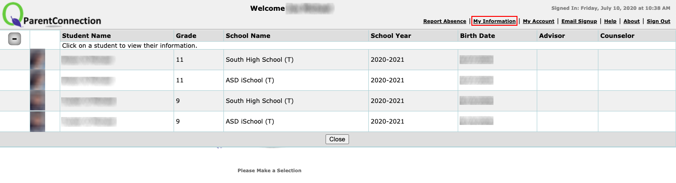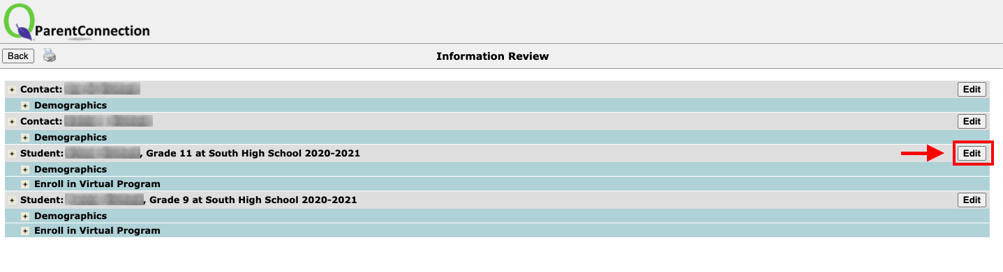

En el lado izquierdo de la pantalla, haga clic en **Enroll in Virtual Program** (Matricular en el Programa Virtual).

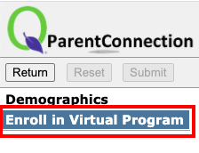

Revise la información presentada, luego haga clic en la **casilla de verificación** para confirmar que desea matricular este estudiante en el Programa Virtual de ASD a tiempo completo.

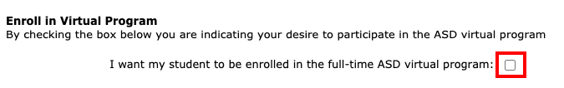

En las secciones de **Student Device** (Dispositivo del estudiante), **Home Connectivity** (Tipo de Conexión) y **Other Program Participation** (Participación en otros programas), seleccione una respuesta entre las opciones dadas después que oprima las flechas.

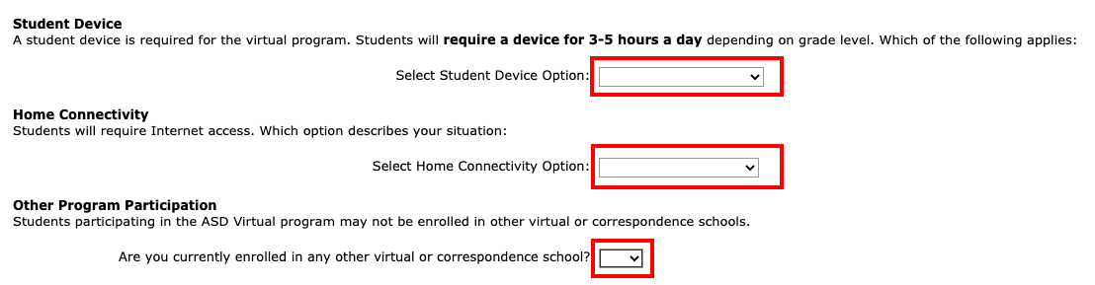

Cuando complete todas las secciones, haga clic en **Submit** (Enviar) en la parte superior de la pantalla. **Nota:** Debe hacer clic en **Submit** para que sus respuestas se guarden.

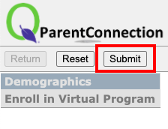

Al hacer clic en Submit, volverá a la pantalla **My information**. Y si tiene más estudiantes para matricular en el Programa Virtual del ASD, repita los pasos del 3 al 7 para cada estudiante.